Муниципальное общеобразовательное учреждение
«Средняя общеобразовательная школа № 15 имени дважды Героя Советского Союза А. Ф. Клубова» г. Вологда

РАССМОТРЕНО  на заседании ШМО учителей иностранного языка  протокол № 1 от 28.08.2023 г.    руководитель ШМО  ___________ Е.Н.Полицинская | СОГЛАСОВАНО  на заседании МС школы  протокол № 1  от 28.08.2023 г.  руководитель МС  __________ Л.В. Широкова | УТВЕРЖДЕНО  решением педагогического совета школы  протокол № 1 от 29.08.2023 г.  приказ № 209 от 30.08.2023 г.  И.о. директора школы  ____________Т.М. Гладина

Рабочая учебная программа
по предмету «Второй иностранный язык (английский)»
(6-9 класс)
Срок освоения - 4 года

Составитель:
Кривошеина Т.В., учитель
иностранного языка

г. Вологда, 2021 г.
Рабочая программа составлена на основании ФГОС ООО, Примерной программы основного общего образования по английскому языку, Основной образовательной программы МОУ «СОШ № 15» в соответствии с учебным планом и авторской программой «Программа общеобразовательных учреждений». Рабочая программа 5-9 классы к учебнику "Английский язык как второй иностранный" авт. Афанасьева О.В., Михеева И.В.

Рабочая программа соответствует содержанию ФГОС основного общего образования и имеет базовый уровень.
Рабочая программа ориентирована на УМК:
- Английский язык как второй иностранный: 1-й год обучения. 5 кл. / О.В. Афанасьева, И.В. Михеева. – М.: Дрофа, 2019.
- Английский язык как второй иностранный: 2-й год обучения. 6 кл. / О.В. Афанасьева, И.В. Михеева. – М.: Дрофа, 2018.
- Английский язык как второй иностранный: 3-й год обучения. 7 кл. / О.В. Афанасьева, И.В. Михеева. – М.: Дрофа, 2017.
- Английский язык как второй иностранный: 4-й год обучения. 8 кл. / О.В. Афанасьева, И.В. Михеева. – М.: Дрофа, 2018.
- Английский язык как второй иностранный: 5-й год обучения. 9 кл. / О.В. Афанасьева, И.В. Михеева. – М.: Дрофа, 2018.

- Аудиоприложение (CD MP3)
- Книга для учителя

Планируемые результаты изучения учебного предмета «Английский язык как второй иностранный».

У ученика будут сформированы | Ученик получит возможность для формирования
Личностные
- формирование основ российской гражданской идентичности, чувства гордости за свою родину, российский народ и историю России, осознание своей этнической и национальной принадлежности, формирование ценностей многонационального российского общества, становление гуманистических и демократических ценностных ориентаций;  - освоение социальной роли обучающегося, развитие мотивов учебной деятельности и формирование личностного смысла учения;  - развитие самостоятельности и личной ответственности за свои поступки, в том числе в процессе учения;  - формирование целостного, социально ориентированного взгляда на мир в его органичном единстве и разнообразии природы, народов, культур и религий;  - овладение начальными навыками адаптации в динамично изменяющемся и развивающемся мире;  - формирование уважительного отношения к иному мнению, истории и культуре других народов;  - формирование эстетических потребностей, ценностей и чувств;  - развитие этических чувств, доброжелательности и эмоционально-нравственной отзывчивости, понимания и сопереживания чувствам других людей | - выраженной устойчивой учебно-познавательной мотивации и интереса к учению;  -готовности к самообразованию и самовоспитанию;  - адекватной позитивной самооценки и Я-концепции;  - компетентности в реализации основ гражданской идентичности в поступках и деятельности;  - морального сознания на конвенциональном уровне, способности к решению моральных дилемм на основе учёта позиций участников дилеммы, ориентации на их мотивы и чувства; устойчивое следование в поведении моральным нормам и этическим требованиям;  - эмпатии как осознанного понимания и сопереживания чувствам других, выражающейся в поступках, направленных на помощь и обеспечение благополучия.  - формирование установки на безопасный, здоровый образ жизни, наличие мотивации к творческому труду, работе на результат, бережному отношению к материальным и духовным ценностям
Метапредметные (регулятивные)
Ученик научится | Ученик получит возможность научиться
• целеполаганию, включая постановку новых целей, преобразование практической задачи в познавательную;  • самостоятельно анализировать условия достижения цели на основе учёта выделенных учителем ориентиров действия в новом учебном материале;  • планировать пути достижения целей;  • устанавливать целевые приоритеты;  • уметь самостоятельно контролировать своё время и управлять им;  • принимать решения в проблемной ситуации на основе переговоров;  • осуществлять констатирующий и предвосхищающий контроль по результату и по способу действия; актуальный контроль на уровне произвольного внимания;  • адекватно самостоятельно оценивать правильность выполнения действия и вносить необходимые коррективы в исполнение как в конце действия, так и по ходу его реализации;  • основам прогнозирования как предвидения будущих событий и развития процесса. | • самостоятельно ставить новые учебные цели и задачи;  • построению жизненных планов во временной перспективе;  • при планировании достижения целей самостоятельно и адекватно учитывать условия и средства их достижения;  • выделять альтернативные способы достижения цели и выбирать наиболее эффективный способ;  • основам саморегуляции в учебной и познавательной деятельности в форме осознанного управления своим поведением и деятельностью, направленной на достижение поставленных целей;  • осуществлять познавательную рефлексию в отношении действий по решению учебных и познавательных задач;  • адекватно оценивать объективную трудность как меру фактического или предполагаемого расхода ресурсов на решение задачи;  • адекватно оценивать свои возможности достижения цели определённой сложности в различных сферах самостоятельной деятельности;  • основам саморегуляции эмоциональных состояний;  прилагать волевые усилия и преодолевать трудности и препятствия на пути достижения целей.
Метапредметные (коммуникативные)
• учитывать разные мнения и стремиться к координации различных позиций в сотрудничестве;  • формулировать собственное мнение и позицию, аргументировать и координировать её с позициями партнёров в сотрудничестве при выработке общего решения в совместной деятельности;  • устанавливать и сравнивать разные точки зрения, прежде чем принимать решения и делать выбор;  • аргументировать свою точку зрения, спорить и отстаивать свою позицию не враждебным для оппонентов образом;  • задавать вопросы, необходимые для организации собственной деятельности и сотрудничества с партнёром;  • осуществлять взаимный контроль и оказывать в сотрудничестве необходимую взаимопомощь;  • адекватно использовать речь для планирования и регуляции своей деятельности;  • адекватно использовать речевые средства для решения различных коммуникативных задач; владеть устной и письменной речью; строить монологическое контекстное высказывание;  • организовывать и планировать учебное сотрудничество с учителем и сверстниками, определять цели и функции участников, способы взаимодействия; планировать общие способы работы;  • осуществлять контроль, коррекцию, оценку действий партнёра, уметь убеждать;  • работать в группе - устанавливать рабочие отношения, эффективно сотрудничать и способствовать продуктивной кооперации; интегрироваться в группу сверстников и строить продуктивное взаимодействие со сверстниками и взрослыми;  • основам коммуникативной рефлексии;  • использовать адекватные языковые средства для отображения своих чувств, мыслей, мотивов и потребностей;  отображать в речи (описание, объяснение) содержание совершаемых действий как в форме громкой социализированной речи, так и в форме внутренней речи. |  | • учитывать и координировать отличные от собственной позиции других людей, в сотрудничестве;  • учитывать разные мнения и интересы и обосновывать собственную позицию;  • понимать относительность мнений и подходов к решению проблемы;  • продуктивно разрешать конфликты на основе учёта интересов и позиций всех участников, поиска и оценки альтернативных способов разрешения конфликтов; договариваться и приходить к общему решению в совместной деятельности, в том числе в ситуации столкновения интересов;  • брать на себя инициативу в организации совместного действия (деловое лидерство);  • оказывать поддержку и содействие тем, от кого зависит достижение цели в совместной деятельности;  • осуществлять коммуникативную рефлексию как осознание оснований собственных действий и действий партнёра;  • в процессе коммуникации достаточно точно, последовательно и полно передавать партнёру необходимую информацию как ориентир для построения действия;  • вступать в диалог, а также участвовать в коллективном обсуждении проблем, участвовать в дискуссии и аргументировать свою позицию, владеть монологической и диалогической формами речи в соответствии с грамматическими и синтаксическими нормами родного языка;  • следовать морально-этическим и психологическим принципам общения и сотрудничества на основе уважительного отношения к партнёрам, внимания к личности другого, адекватного межличностного восприятия, готовности адекватно реагировать на нужды других, в частности оказывать помощь и эмоциональную поддержку партнёрам в процессе достижения общей цели совместной деятельности;  • устраивать эффективные групповые обсуждения и обеспечивать обмен знаниями между членами группы для принятия эффективных совместных решений;  в совместной деятельности чётко формулировать цели группы и позволять её участникам проявлять собственную энергию для достижения этих целей.
Метапредметные (познавательные)
- основам реализации проектно-исследовательской деятельности;  - проводить наблюдение и эксперимент под руководством учителя;  - осуществлять расширенный поиск информации с использованием ресурсов библиотек и Интернета;  - создавать и преобразовывать модели и схемы для решения задач;  - осуществлять выбор наиболее эффективных способов решения задач в зависимости от конкретных условий;  - давать определение понятиям;  - устанавливать причинно-следственные связи;  - осуществлять логическую операцию установления родовидовых отношений, ограничение понятия;  - обобщать понятия — осуществлять логическую операцию перехода от видовых признаков к родовому понятию, от понятия с меньшим объёмом к понятию с большим объёмом;  - осуществлять сравнение, классификацию, самостоятельно выбирая основания и критерии для указанных логических операций;  - строить логическое рассуждение, включающее установление причинно-следственных связей;  - основам ознакомительного, изучающего, усваивающего и поискового чтения;  - структурировать тексты, включая умение выделять главное и второстепенное, главную идею текста, выстраивать последовательность описываемых событий; |  | - основам рефлексивного чтения;  - ставить проблему, аргументировать её актуальность;  - самостоятельно проводить исследование на основе применения методов наблюдения и эксперимента;  - выдвигать гипотезы о связях и закономерностях событий, процессов, объектов;  - организовывать исследование с целью проверки гипотез;  - делать умозаключения (индуктивное и по аналогии) и выводы на основе аргументации.  - организовывать учебное сотрудничество и совместную деятельность с учителем и сверстниками, работать индивидуально и в группе; находить общее решение и разрешать конфликты на основе согласования позиций и учёта интересов, формулировать, аргументировать и отстаивать своё мнение;
Предметные
Коммуникативная компетентность. Говорение.
- вести диалог этикетного характера в стандартных ситуациях общения (уметь поздороваться, представиться, обратиться, поблагодарить и т.д.), используя соответствующие формулы речевого этикета;  - вести диалог-расспрос, диалог-побуждение к действию, диалог-обмен мнениями, используя оценочные суждения, переходя с позиции спрашивающего на позицию говорящего. Объём диалога - до 4-5реплик со стороны каждого учащегося. Продолжительность диалога 1,5- 2 минуты;  - что-либо утверждать и обосновывать сказанное, т.е. решать комплексные коммуникативные задачи типа «Вырази своё мнение и обоснуй его» или «Сообщи партнёру о …и вырази своё отношение к услышанному от него» и т.д.  - выражать просьбу, совет, приглашение к совместному действию. Выпускник имеет возможность научиться:  - вести групповое обсуждение (унисон, спор): включаться в беседу, поддерживать её, проявлять заинтересованность, удивление и т.п. (с опорой на образец или без него); - брать и давать интервью. |  |  | - кратко описывать что- либо или рассказывать о чём- либо, давая на элементарном уровне оценку прочитанной/увиденной/прослушанной информации с точки зрения её новизны или значимости для учащегося, например, интересно- не интересно, нравится - не нравится;  - строить рассуждение по схеме: тезис+ аргумент + резюме, т.е. что-то охарактеризовать, обосновать;  - кратко высказываться без предварительной подготовки на заданную тему в связи с предложенной ситуацией общения;  - кратко излагать результаты выполненной проектной работы.
Чтение
- читать и понимать основное содержание несложных аутентичных текстов, содержащие отдельные неизученные языковые явления;  - читать и находить в несложных аутентичных текстах, содержащих отдельные неизученные языковые явления, нужную/интересующую/запрашиваемую информацию, представленную в явном и в неявном виде;  - читать и полностью понимать несложные аутентичные тексты, построенные на изученном языковом материале;  - выразительно читать вслух небольшие построенные на изученном языковом материале аутентичные тексты, демонстрируя понимание прочитанного; |  |  | - устанавливать причинно-следственную взаимосвязь фактов и событий, изложенных в несложном аутентичном тексте;  - восстанавливать текст из разрозненных абзацев или путем добавления выпущенных фрагментов.
Аудирование.
- воспринимать на слух и понимать на слух монологическое или диалогическое сообщение, относящееся к разным коммуникативным типам речи (описание, сообщение, рассказ, интервью), содержащее отдельные незнакомые слова, о значении которых можно догадаться по контексту или сходству слов с родным или первым иностранным языком, время звучания текста - до 1 минуты; - понимать основное содержание несложных аутентичных текстов, содержащих небольшое количество незнакомой лексики, время звучания текстов - до 1,5 минуты;  - понимать на слух аутентичные тексты прагматического характера (прогноз погоды, объявления на вокзале, рекламу и т.д.) и выбрать нужную информацию, время звучания текстов - до 1,5 минуты. |  |  | - выделять основную мысль в воспринимаемом на слух тексте;  - отделять в тексте, воспринимаемом на слух, главные факты от второстепенных;  - использовать контекстуальную или языковую догадку при восприятии на слух текстов, содержащих незнакомые слова;  - игнорировать незнакомые языковые явления, несущественные для понимания основного содержания, воспринимаемого на слух текста.
Письмо.
- заполнять анкеты и формуляры, сообщая о себе основные сведения (имя, фамилия, пол, возраст, гражданство, национальность, адрес и т. д.);  - писать короткие поздравления с днем рождения и другими праздниками, с употреблением формул речевого этикета, принятых в стране изучаемого языка, выражать пожелания (объемом 30–40 слов, включая адрес);  - писать личное письмо в ответ на письмо-стимул с употреблением формул речевого этикета, принятых в стране изучаемого языка: сообщать краткие сведения о себе и запрашивать аналогичную информацию о друге по переписке; выражать благодарность, извинения, просьбу; давать совет и т. д. (объемом 120 слов, включая адрес); |  |  | - писать небольшие письменные высказывания с опорой на образец/план.  - делать краткие выписки из текста с целью их использования в собственных устных высказываниях;  - писать электронное письмо (e-mail) зарубежному другу в ответ на электронное письмо-стимул;  - составлять план/тезисы устного или письменного сообщения;  - кратко излагать в письменном виде результаты проектной деятельности;  - писать небольшое письменное высказывание с опорой на нелинейный текст (таблицы, диаграммы и т. П.).
ОСНОВЫ УЧЕБНО-ИССЛЕДОВАТЕЛЬСКОЙ И ПРОЕКТНОЙ ДЕЯТЕЛЬНОСТИ
• планировать и выполнять учебное исследование и учебный проект, используя оборудование, модели, методы и приёмы, адекватные исследуемой проблеме;  • распознавать и ставить вопросы, ответы на которые могут быть получены путём научного исследования, отбирать адекватные методы исследования, формулировать вытекающие из исследования выводы;  • ясно, логично и точно излагать свою точку зрения, использовать языковые средства, адекватные обсуждаемой проблеме;  • отличать факты от суждений, мнений и оценок, критически относиться к суждениям, мнениям, оценкам, реконструировать их основания;  • видеть и комментировать связь научного знания и ценностных установок, моральных суждений при получении, распространении и применении научного знания. |  |  | • самостоятельно задумывать, планировать и выполнять учебное исследование, учебный и социальный проект;  • использовать догадку, озарение, интуицию;  • использовать некоторые приёмы художественного познания мира: целостное отображение мира, образность, художественный вымысел, органическое единство общего, особенного (типичного) и единичного, оригинальность;  • целенаправленно и осознанно развивать свои коммуникативные способности, осваивать новые языковые средства;  • осознавать свою ответственность за достоверность полученных знаний, за качество выполненного проекта.
ИКТ-КОМПЕТЕНТНОСТЬ
• правильно включать и выключать устройства ИКТ, входить в операционную систему и завершать работу с ней, выполнять базовые действия с экранными объектами (перемещение курсора, выделение, прямое перемещение, запоминание и вырезание);  • соблюдать требования техники безопасности, гигиены, эргономики и ресурсосбережения при работе с устройствами ИКТ, в частности учитывающие специфику работы с различными экранами.  • избирательно относиться к информации в окружающем информационном пространстве, отказываться от потребления ненужной информации.  • выступать с аудиовидеоподдержкой, включая выступление перед дистанционной аудиторией;  • соблюдать нормы информационной культуры, этики и права; с уважением относиться к частной информации и информационным правам других людей  • использовать приёмы поиска информации на персональном компьютере, в информационной среде учреждения и в образовательном пространстве;  • использовать различные библиотечные, в том числе электронные, каталоги для поиска необходимых книг. |  |  | • осознавать и использовать в практической деятельности основные психологические особенности восприятия информации человеком  • понимать сообщения, используя при их восприятии внутренние и внешние ссылки, различные инструменты поиска, справочные источники  • взаимодействовать в социальных сетях, работать в группе над сообщением  • использовать различные приёмы поиска информации в Интернете в ходе учебной деятельности.

Содержание учебного курса.
6 класс (учебник 5 класса)

1. Приветствие и знакомство. Предметное содержание речи: Приветствие и знакомство. Графика и орфография: Написание букв. Звуки. Интонация высказываний в диалогах по теме. My name… How are you? Fine, OK, thank you. What is your name? Meet… Nice to meet you.
2. Мир вокруг нас. Предметное содержание речи: Описание объектов действительности: Графика и орфография Буквосочетания: ee, sh, oo+k, a, rr, nn, ch, ck, q, qu, or, ar,dd. Лексические единицы по теме. Интонация высказываний в диалогах по теме «Знакомство», простых повествовательных предложений. Местоимение: it (It is a cat.). What is it?
3.Семья. Предметное содержание речи: Члены семьи. Графика и орфография: Буквы: a,o (в открытом слоге); o +ld; s(между гласными). Буквосочетания: mm. Лексические единицы, имена собственные, речевые образцы темы. Фонетическая сторона речи. Звуки: [m], [i:], [n], [j], [ei], [eυ]; безударная гласная в конце слова. Интонация предложений с отрицанием, союзами and, or ; общего вопроса. Is it + noun (Is it a star?) yes, it is. No, it is not (it isn’t). Is it a + noun or a + noun (Is it a book or a pen?). Повествовательное наклонении глагола: be good, sit down, stand up. Неопределенный артикль: an
4.Города и страны. Предметное содержание речи: Элементы учебной ситуации «Города и страны». Графика и орфография: Буквы: I, y в открытом и закрытом слоге, u в открытом слоге. Буквосочетания: th, ow на конце слова в безударном положении. Лексические единицы, имена собственные, речевые образцы темы. Фонетическая сторона речи. Звуки: [eə], [ai], [ju:], [ð], [θ]. Правильное произнесение названий столиц мира Moscow, Rome, London, Madrid и отдельных градов Boston; альтернативных вопросов; окончаний множественного числа существительных. Указательные местоимения this/that, множественное число имен существительных, отсутствие артикля имен существительных во множественном числе, предлог in, глагол to be во множественном числе.
5.Время. Часы. Минуты. Предметное содержание речи. Профессии. Время. Буквосочетания: oo + согласная кроме «к», ir, er, ur. Звуки: [u:], [з:], [aυə]. They are pilots. Where is he/she? Where are they? Are they dogs or (are they) cats? We see two big black dogs. These mugs/those mugs. What’s the time? What time is it? At… o’clock. Who are you/they? Who is he/she? Притяжательные местоимения; чтение артикля перед гласными и согласными; предлоги места; определенный артикль, обусловленный ситуацией, предыдущим упоминанием предмета; спряжение глагола to be в полной и краткой форме.
6.Цвет вокруг нас. Предметное содержание речи Цвет вокруг нас. Качественные характеристики предметов. Буквосочетания: nk, ng, ing, ow, gh. Звуки: [aυ], [ŋk], [ŋ], [ng]. Употребление лексики приветствия и прощания. What’s your telephone number? How old is/are…? What colour is/are…? Noun + adj (This pen is red.). Порядок слов в повествовательном предложении. Глагол have/has: утвердительные предложения.
7. Описание внешности, дни недели. Предметное содержание речи. День рождения. Описание внешности. Дни недели. Буквосочетания: ea, a + ll, ay, ai, oy, oi. Звуки: [oi], [ei], [o:l] have/has + no + noun (I have no pets.) (not) very + adj (very good). Употребление артикля перед фамилией семьи. Предлог on с названиями дней недели.
8. Профессии, занятия людей. Предметное содержание речи. Мой день. Человек и его дом. Профессии. Буквосочетания: ou, er, or (в безударной позиции), g + e,I,y…. другие гласные и согласные, c + e, i, y… другие гласные и согласные. Звуки: [s], [k], [g], [d3], [ə], [əυ]. what’s the matter? I’m + adj. He/she is + adj (для выражения состояния) are you + adj….?
7 класс (учебники 6-7 классов)
1. Меня зовут Джон. (учебник 6 кл.) Повторение лексического материала 5 класса. Джон и его питомцы. Модальный глагол «могу, умею» в утвердительных и отрицательных предложениях. Познакомьтесь с Джоном Баркером. Практика употребления модального глагола «могу, умею» в речи учащихся. Общий вопрос и краткий ответ с модальным глаголом «могу, умею». Мой сын Джон. Друзья Джона и их преференции. Проверь себя по теме: «Меня зовут Джон». Контроль навыков письменной речи. Лексико-грамматический тест.
2. Познакомьтесь с моей семьей. Родители Джона. Вещи семьи Баркер. Притяжательный падеж имени существительного. Семейное генеалогическое дерево. Королевская семья. Контроль навыков говорения по теме «Родословная моей семьи». Настоящее простое время. Общий вопрос. Занятия спортом в жизни семьи. Отрицательная форма do, does. Знакомство с членами семьи Баркер. Контроль навыков аудирования. «Семья Джона Баркера».
3. Мой день. Типичные занятия в воскресный день. Что? Где? Когда? Привычки людей. Специальные вопросы. Утро и день Джона. Повседневные занятия в различные дни недели. Который час? День Роба. Местоимения many, a lot of. Капитан Хук и его сокровища. Числительные от 20 до 100. Повседневные занятия в различные дни недели. Контроль навыков аудирования. «Возраст Баркеров». Часы. Типичное утро школьника. Контроль навыков письменной речи.
4. Дома. Повседневные домашние дела. Объектный падеж личных местоимений. Дом и комнаты. В доме и около дома. Контроль навыков говорения по теме «Мой дом». Что где находится. Предлоги места. Где ты живёшь? Контроль навыков чтения. «Типичное жилище англичанина», «Дом семьи Баркеров».
5. Я хожу в школу. Описание классной комнаты. Джон ходит в школу. Глаголы, обозначающие движение. Повелительное наклонение. На уроке. Занятия разных людей. Настоящее продолженное время. Новая школа. Моя школа. Настоящее продолженное время: образование отрицательных предложений и общих вопросов. Контроль навыков аудирования. На уроке английского языка.
6. Я люблю поесть. Введение новых лексических единиц. Альтернативный вопрос в настоящем продолженном. На кухне. Еда и напитки. Сравнение настоящего простого с настоящим продолженным временем. Фразы речевого этикета: «За столом». Завтрак дома. Контроль навыков говорения. «Мой завтрак. Какой он?». Традиции питания в Англии и России.
7. На выходных. В кафе. В школьной столовой. На кухне семьи Баркер. Конструкция there is\ there are. Проектная работа «Чтобы узнать, каков пудинг, надо его отведать». Проверь себя по теме «Покупки». Выполнение лексико-грамматических упражнений по теме раздела.
8. Каникулы и путешествие. Поход в магазин. Общий вопрос с конструкцией there is \ there are. Прошлые выходные. Знакомство с прошедшей формой глагола to be. План поездок. Путешествие Роя по Европе. Погода. Погода в разных городах. Правильные глаголы в прошедшем простом времени. Выходные дни в семье Баркеров. «Мои прошлые выходные». Выполнение лексико-грамматических упражнений по теме раздела. Контроль навыков чтения. «Путешествие в Шотландию». Первый день. Урок-обобщение пройденного за год.
9. Путешествие в России и за рубежом. (учебник 7 кл.) Мои летние каникулы. Экскурсия по Лондону (Москве). Отдых на пляже. Письмо другу. У карты мира. To be going to do something. Past Simple. Can (could). Типы вопросительных предложений. Артикль и географические названия.
10. Посещение Великобритании. Описание карты города. Туманный Альбион. Знаменитые мосты, музеи, галереи, библиотеки, памятники и дворцы мира. Let’s (let us) do. Have got/has got. A lot of. Some Any. Many Much. A little (little). A few (few). I’d like… Наречие (суффикс -ly). as…as. Степени сравнения прилагательных.
8 класс (учебники 7 – 8 классов)

1. Биография. Известные люди Великобритании. Известные люди России. Биографии моих родителей. Употребление предлогов. Выражение отрицания (not-no-not any). Порядковые числительные. Союзы и союзные слова. Притяжательные местоимения. Абсолютная форма притяжательных местоимений. Существительные, не имеющие формы множественного числа. Относительные местоимения (who, whom, whose, which)
2.Традиции, праздники, фестивали. (учебник 7 кл.) Рождество. Новый год. День Св. Валентина. День Матери. Весенние праздники. Школьные праздники. Необычные фест ивали. Символы праздников. Past Simple. Past Progressive. Глаголы, не употребляющиеся в продолженном времени. Формы неправильных глаголов. Предлоги at, on, in.
3. Как прекрасен этот мир. Времена года. Дары природы. Удивительные места в России. Удивительные места в Великобритании (США, Австралии). Планы на неделю (месяц, год). Планы на каникулы. Планы на будущее (Кем быть?). Работа с часами и термометром. Неопределённые местоимения Some Any No Every. Simple Future. To be going to… Наречие so.
4. То, как мы выглядим. Описание разных типов лица. Анатомия человека. Мой альбом. Фотография моего друга. Известные литературные герои. Одежда и обувь. To be able to…Суффикс ful. Префикс un. Модальные глаголы Can Should Must Ought to May. Глагол to be. Местоимения No Nobody nothing.
5. In and out of school. В школе и за ее пределами. Предметы школьного обихода. Школьные предметы (уроки – расписание дня). На уроке английского языка. Подготовка к школе (в магазине, в библиотеке). Экскурсия по школе. Мой портфель. Школы в Англии (США, России…). Школьная униформа (внешний вид школьника). Разделительные вопросы. Глаголы Tell Say Speak Talk. Словообразование. Вопросы к подлежащему. Сложно-подчинённое предложение. Such. Such a
6. Посещение США. (учебник 8 кл.) Путешествия во время летних каникул. США - Новый свет. Нью-Йорк – «Большое яблоко». География США. Вашингтон – столица США. Виды путешествий. Географические названия. Местоимения Other, Another, Other. Настоящее совершенное время – значение и образование. Неправильные глаголы
7. Английский – язык международного общения. Английский язык как мировой язык. Варианты английского языка. Названия языков. Глаголы, обозначающие речевое действие. Неправильные глаголы. Способы выражения предпочтения. Артикли с названиями наций. Наречия too, also. Словообразование. Суффиксы –less, -ly. Настоящее совершенное время и простое прошедшее время.
8. Природа и человек. Птицы и их язык. Животный и растительный мир Великобритании. Животные и растения, типичные для США, Канады, Австралии, Новой Зеландии. Неправильные глаголы. Глаголы, образованные от звукоподражаний. Прилагательные, используемые для описания растений и животных. Местоимения Other, Another, Other. Настоящее перфектное продолженное время. Возвратные местоимения. Настоящее совершенное продолженное время (The Present Perfect Progressive Tense). Предлог By для обозначения действия, выполненного самостоятельно.
9. Основы экологии. Что такое экология. Мир вокруг нас. Климат стран изучаемого языка. Экологические организации. Экологическая обстановка в мире. Экологические термины. Названия разных типов климата. Названия экологических организаций. Словообразование при помощи суффиксов –tion, -ance, -th, -ist, -ment. Местоимения All, Both, Each. Употребление предлогов места Between и Among. Модальные глаголы Must, Need (to), have (to). Употребление конструкции Used to для обозначения действий в прошлом. Восклицательные предложения.
10. Здоровый образ жизни. Виды активного отдыха. Как поддерживать здоровый образ жизни. Виды спорта. Физическая культура. Олимпийские игры. Виды спорта Слова, обозначающие виды активного отдыха. Названия видов олимпийских состязаний. Слова, обозначающие заболевания. Особенности употребления прошедших времен с предлогами After и Before.Прямая и косвенная речь.
11. Моё любимое времяпрепровождение. Свободное время. История развлечений. Театр. Киноиндустрия. Музыка. Различные виды хобби. Театр, кино. Слова, описывающие музыку. Страдательный залог. Особенности употребления послелогов с глаголами в страдательном залоге. Особенности употребления страдательного залога с модальными глаголами.
- класс (учебник 9 класса)
1.СМИ. Телевидение. Телевизионные программы. Телевидение в учебном процессе. Корпорация Би-би-си. Телевидение в нашей жизни. Телевизионное интервью. Влияние телевидения на жизнь семьи. Выбор телевизионного канала для просмотра. Мое отношение к телевидению. Проблемы современного телевидения. Насилие на телеэкране. формы present progressive passive и past progressive passive, present perfect passive и past perfect passive. Различия орфографии английского и американского вариантов английского языка;
2. Печатные здания. Книги, журналы, газеты. Книги для чтения. Читатели журналов. Библиотека в жизни школьников. Самые известные библиотеки мира. Известные литераторы англоязычного мира. Британская пресса. Разновидности газет. Журналистика и различные журналы. Известные классики мировой литературы. Новые образовательные суффиксы (-ness, -hood, -dom, -al, -ly), - знакомятся с особенностями английских причастий (part I, part. II) и используют их в речи. Предложное управление и предлоги в устной и письменной речи. -ing forms в речи. Герундиальные конструкции после глагола mind. Фразовые глаголы с ядерной частью look .

3. Наука и техника. Какой смысл мы вкладываем в термины «наука» и «техника». Великие изобретатели и ученые. Важные открытия и изобретения. История развития техники. Орудия труда, современные бытовые приборы и механизмы. Человек и космос. Освоение космоса в России и США. Транспорт (в том числе городской). предлоги с глаголами to complain, to dream, to talk, to think, to apologize, to blame, to forgive, to stop, to succeed, to participate и др. Инфинитив глаголов в сочетании со словами enough и too.
4. Подростки. Их жизнь и проблемы. Поведение подростков дома и в школе. Проблема карманных денег и их использование. Проблема отцов и детей. Занятия подростков в свободное от учебы время. Отношения подростков с родителями. Расизм и иммиграция. Расизм в Британии. Подростки и азартные игры. Детские и молодежные организации в России и других странах. Подростки и книги. Легко ли быть подростком. Фразовые глаголы с ядерным компонентом get.
5. Твоя будущая жизнь и карьера. Популярные профессии. Планирование будущей карьеры. Необходимые личностные качества для различной профессиональной деятельности. Образование после окончания школы. Претворение мечты в жизнь. Получение совета по поводу будущей профессиональной деятельности. Гендерные различия в интеллектуальных способностях. Конструкция have/has something done. Слова either/neither и конструкции either... or/neither... nor. Наречие maybe и сочетание may be. Существительных job, profession, occupation, career. Конструкции ...had better/...would rather.
Тематическое планирование, в том числе с учетом рабочей программы воспитания
с указанием часов, отводимых на освоение каждой темы

№ п/п | Наименование раздела (темы) | Реализация воспитательного потенциала (формы и методы деятельности) | Всего часов
6 класс (по учебнику 5 класса)
1. | Знакомство. Значение и роль английского языка в современном мире. Народонаселение Великобритании. Приветствие, знакомство,  прощание. | Дискуссия на тему «Роль английского языка в современном мире» | 3
2. | Мир вокруг нас. Что мы видим вокруг. Выражение благодарности. Описание качественных характеристик людей и предметов. Введение незнакомых людей в круг общения. Описание качественных характеристик людей и предметов | Воспитание потребности в практическом использовании языка в различных сферах деятельности через работу в парах, составление диалога «Приветствие» | 5
3. | Семья. Описание собственных представлений семьи. Состав семьи. Общение с членами семьи по разным поводам (уходя в школу, возвращаясь домой и т. д.). Животные на ферме.  Характеристики людей, в том числе членов семьи. | Воспитание семейных ценностей через составление монолога «Моя семья» | 5
4. | Города и страны. Место жительства и место нахождения человека. Города Европы. Страны и континенты. Выражение преференций. | Изучение названий различных стран и городов. Расширение кругозора. | 3
5. | Время, часы, минуты. Обозначение и выражение  времени. Местоположение предметов, людей и животных. Ведение счета. | Воспитание культуры общения через работу в парах, составление диалога «Который сейчас час?» | 3
6. | Цвет вокруг нас. Основные цвета. Приветствие в разное время суток. Номера телефонов. Возраст человека. Качественные характеристики предметов. | Воспитание культуры общения через работу в парах, составление расширенного диалога «Приветствие» | 5
7. | Празднование дня рождения. Семейный праздник. Описание внешности. Контрастирующие характеристики людей и предметов. Жизнь на ферме. Выражение категории отсутствия обладания. | Чтение текстов «Описание человека» | 5
8. | Человек и его дом. Профессии и занятия людей. Повседневные занятия людей. Домашние питомцы. Денежные единицы Великобритании, США и России. самочувствие человека. Описание жилища. | Чтение текста «Jack Lipton» с целью развития понимания иностранных традиций и доброго отношения к стране и ее населению в целом. | 5
 | Всего: |  | 34
7 класс (по учебникам 6-7 класса)
1.  6 класс | Меня зовут Джон. Знакомство. Виды спорта и спортивные занятия. Что я умею и не умею делать. Что умеет делать мой друг. Рассказ о себе и своих питомцах. Вкусы и занятия подростков. | Чтение текстов «John Barker» и «John Barker and his friends» | 3
2. | Познакомьтесь с моей семьей. Приказ и просьба. Выражение благодарности. Рассказ о себе. Спорт в нашей жизни. Члены Британской королевской семьи. | Воспитание семейных ценностей через составление монолога «Моя семья» | 2
3. | Мой день. Время и занятия людей. Числительные от 20 до 100. Распорядок дня семьи. | Воспитание собственной организованности через составление монолога «Мой распорядок дня». | 3
4. | Дома. Наш дом. Названия комнат в доме/квартире. Описание комнат в доме. Дом англичанина. В чужом городе. | Чтение текста «Дом англичанина» с целью развития понимания иностранных традиций | 4
5. | Я иду в школу. Моя школа. В школьном классе. Описание классной комнаты. Расположение предметов в пространстве. Занятия и увлечения членов семьи. Извинения по-английски. | Аудирование диалогов по теме «Извинения» с целью развития правил хорошего тона у ребенка в контексте изучения подобных выражений в английском языке. | 4
6. | Я люблю поесть. Занятия людей в настоящий момент времени. Еда и напитки. Прием пищи в Великобритании. В кафе. Что едят на завтрак? | Составление диалогов по теме с целью привить детям основы правильного питания. | 3
7. | На выходных. Времена года и дни недели. Дни рождения. Прошедшее время. Путешествия. Погода в разное время года. | Аудирование песни «What’s the weather like today» с целью воспитания культуры общения. | 3
8. | Каникулы и путешествия. Мои выходные. Путешествия по разным странам. Путешествие в Шотландию. Достопримечательности Лондона. Привычки англичан и русских. Каникулы в Москве. Достопримечательности Москвы. | Написание письма с целью воспитания интереса к эпистолярному жанру. | 4
9.  7 класс | Путешествие по России и за рубежом. Посещение разных стран и городов. Достопримечательности посещаемых мест. Воспоминания о путешествиях. Отдых летом. Занятия во время отдыха. Путешествуя по Британии. Путешествуя по России. Причины путешествий. | Чтение диалога «Путешествия», с целью развития любви к родине и другим странам в целом. | 4
10 | Посещение Великобритании. Поездка за границу. Крупные города Англии. Озерный край. Объекты городской структуры. Достопримечательности Лондона. Сопоставление людей, предметов и других объектов. Как найти дорогу. | Чтение текста, с целью развития любви к родине и другим странам в целом. | 4
11. | Биография. Биографические сведения о конкретном человеке. Занятия людей. Хобби и привычки. Сведения об известных людях России, Европы и мира | Чтение текста «Britney Spears» с целью привить уважение не только к людям своего родного края, но и к людям страны изучаемого языка | 4
 | Всего |  | 34
8 класс (по учебникам 7 - 8 класса)
1.  7 класс | Традиции Праздники. Фестивали. Праздники, отмечаемые в Великобритании. Рождество и Новый год в Британии и России. | Монолог, с целью развития любви к родине и другим странам в целом. | 4
2. | Как прекрасен этот мир. Празднование дня рождения королевы. Погода. Московские достопримечательности. Влияние погоды на занятия человека. Времена года. Одежда, которую мы носим в разное время года. | Чтение текста про королеву с целью привить уважение не только к людям своего родного края, но и к людям страны изучаемого языка | 6
3. | То, как мы выглядим. Возраст человека и его увлечения. Части тела человека. Описание внешности. Черты характера. Предметы одежды. Человек и его одежда. | Воспитание адекватного отношения к самому себе через составление монолога «Какой я» | 5
4. | В школе и за ее пределами. Школьная форма. Учебники, тетради и школьно-письменные принадлежности. Классная комната. Школы в Англии и Уэльсе. Школы в России. Урок английского языка. Оценка знаний учащихся. Школьные летние каникулы. | Составление монолога с целью дисциплинировать и организовать себя в школьной жизни. | 5
5.  8 класс | Посещение США. Летние каникулы в США. Новый свет. Земля иммигрантов. Нью-Йорк. Штаты США. Географическое положение страны. Вашингтон — столица США | Чтение текста The New World, с целью развития любви к родине и другим странам в целом. | 8
6. | Английский – язык международного общения. Распространенность английского языка в мире. Лексический состав английского языка. Словарная статья. Страны, языки, национальности. Периоды развития английского языка. Английский язык в современном мире. Британский и американский варианты английского языка | Воспитание потребности в практическом использовании языка в различных сферах деятельности через дискуссию на тему «Роль английского языка в современном мире» | 8
7. | Живые существа вокруг нас. Мир птиц. Климатические и погодные условия обитания животных и растений. Мир животных. Творчество Хелен Беатрис Поттер. Сопоставление животного и растительного миров. Флора и фауна Великобритании и России. | Формирование эстетического отношения к окружающей действительности через чтение текста «Animals and plants» с целью привить любовь к природе и окружающему миру. | 8
8. | Основы экологии. Экология как наука. Естественная среда обитания растений и животных. Взаимовлияние и взаимозависимость флоры и фауны. Климат и его изменение в современном мире. Среда обитания человека. Экологические проблемы наших дней. Тропические леса и проблема их исчезновения. Общества охраны животных. Сообщества экологов. Общественные движения в защиту окружающей среды. Исчезнувшие и исчезающие виды флоры и фауны. Наша помощь родной планете. | Дискуссия на тему «Основные проблемы экологии. Почему мы должны беречь природу».  Чтение текста “Will We Survive» (выживем ли мы» | 8
9. | Здоровый образ жизни. Экология человека. Правила поведения для соблюдения здорового образа жизни. Проблемы здорового питания. Занятия спортом. Олимпийские игры. Болезни и недомогания. Визит к врачу | Формирование культуры общения через дискуссию на тему «Трудно ли вести здоровый образ жизни» | 8
10. | Моё любимое времяпрепровождение. Мое свободное время. Интересы подростков. Обычный уик-энд. История развлечений. Увлечение живописью. Театр. Покупка билетов. Посещение театрального спектакля. Кино как жанр искусства. Студии Голливуда. Музыкальные группы нашего времени. Чайковский и его произведения | Патриотическое воспитание человека через чтение текста «Чайковский и его музыка»  Формирование эстетического отношения к окружающей действительности через аудирование песни «Пасадена» | 8
 | Всего: |  | 68
9 класс (по учебнику 9 класса)
1. | СМИ. Телевидение. Телевизионные программы. Телевидение в учебном процессе. Корпорация Би-би-си. Телевидение в нашей жизни. Телевизионное интервью. Влияние телевидения на жизнь семьи. Выбор телевизионного канала для просмотра. Мое отношение к телевидению. Проблемы современного телевидения. Насилие на телеэкране | Формирование культуры общения через дискуссию на тему «Что мы смотрим» на основе прочитанного теста.  Формирование у учеников уважения и интересов к культуре и народу страны изучаемого языка через текст –монолог на тему роли современного телевидения. | 14
2. | Печатные здания. Книги, журналы, газеты. Книги для чтения. Читатели журналов. Библиотека в жизни школьников. Самые известные библиотеки мира. Известные литераторы англоязычного мира. Британская пресса. Разновидности газет. Журналистика и различные журналы. Известные классики мировой литературы | Формирование у учеников уважения и интересов к культуре и народу страны изучаемого языка через текст –монолог на тему содержания высказываний молодых людей о роли чтения в их жизни.  Воспитание культуры общения через дискуссию о том, как часто и с какой целью читают прессу российские школьники.  Работа в парах: воспитание потребности в практическом использовании языка в различных сферах деятельности путем выражения своего мнения о печатном издании, используя оценочную лексику. | 14
3. | Наука и техника. Какой смысл мы вкладываем в термины «наука» и «техника». Великие изобретатели и ученые. Важные открытия и изобретения. История развития техники. Орудия труда, современные бытовые приборы и механизмы. Человек и космос. Освоение космоса в России и США. Транспорт (в том числе городской) | Работа в парах: описание статистических данных, извлечение из них информации для аргументации своих утверждений.  Поддержание интереса к учению и формирование познавательной активности через высказывание своего отношения к использованию электронных средств связи.  Восприятие на слух высказывания молодых людей о том, какие функции смартфона они используют наиболее часто, дискуссия на тему, для чего необходим смартфон в повседневной жизни.  Формирование у учеников уважения и интересов к культуре и народу страны изучаемого языка через групповую работу на тему: какие плюсы и минусы для молодых людей имеют компьютеры, смартфоны и Интернет. | 12
4. | Подростки. Их жизнь и проблемы. Поведение подростков дома и в школе. Проблема карманных денег и их использование. Проблема отцов и детей. Занятия подростков в свободное от учебы время. Отношения подростков с родителями. Расизм и иммиграция. Расизм в Британии. Подростки и азартные игры. Детские и молодежные организации в России и других странах. Подростки и книги. Легко ли быть подростком | Воспитание потребности в здоровом образе жизни через чтение текста.  Воспитание умения группового взаимодействия через дискуссию на тему «Легко ли быть подростком» | 14
5. | Твоя будущая жизнь и карьера. Популярные профессии. Планирование будущей карьеры. Необходимые личностные качества для различной профессиональной деятельности. Образование после окончания школы. Претворение мечты в жизнь. Получение совета по поводу будущей профессиональной деятельности. Гендерные различия в интеллектуальных способностях | Воспитание интереса к миру профессий, пробудить интерес к собственной личности, формирование положительного отношения к учению через диалог – необходимые качества для различных профессий. | 12
 | Всего: |  | 68

Контрольно-измерительные материалы
Контрольная работа №1 ( 1 четверть)

- Напиши названия предметов
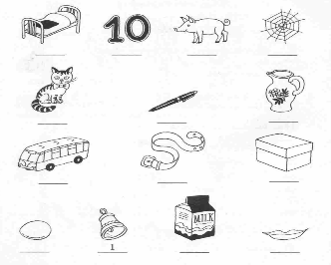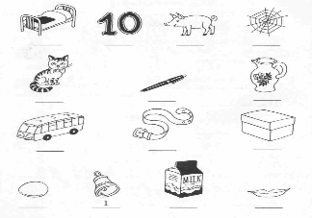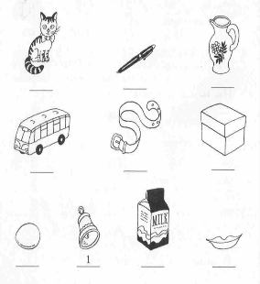
______________________________________________
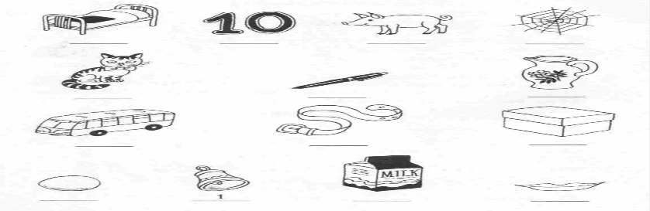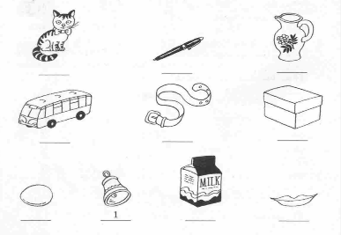
______________________________________________
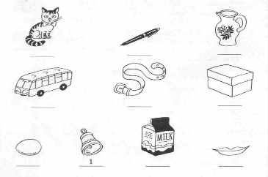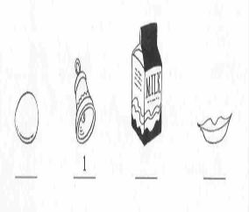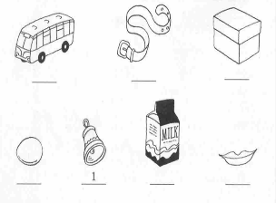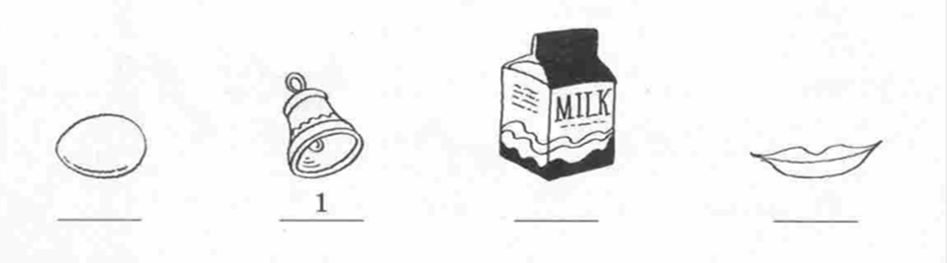
______________________________________________

- Найди имена (12), выпиши их
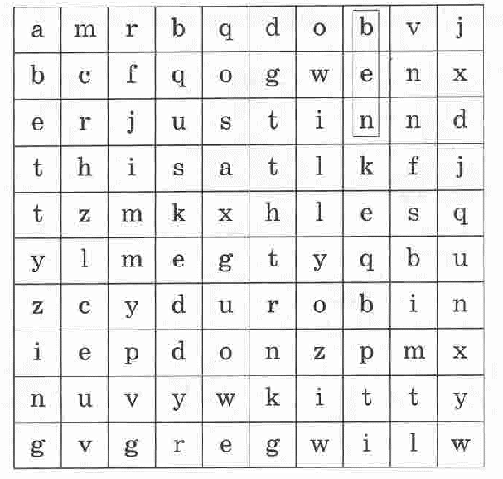
______________________________________________________________________________________________________________________________________________________________________________________________________________________________________________________________________________________________________________________________________________________________________________________________________________________________
- Найди названия предметов (12), выпиши их
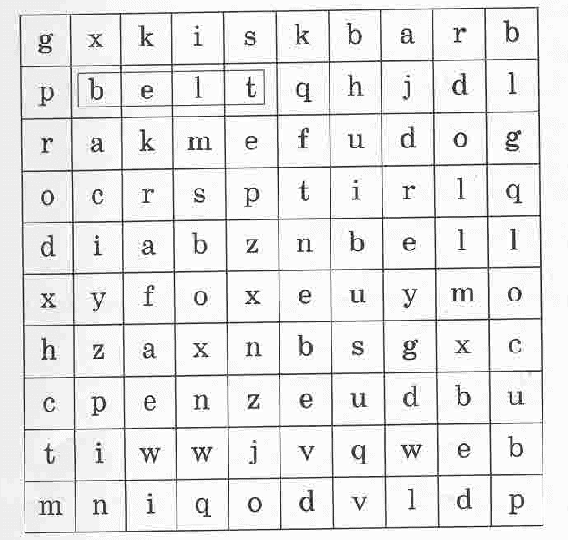
________________________________________________________________________________________________________________________________________________________________________________________________________________________________________________________________________________________________________________________________________________________________________________
- Напиши по-русски то, что написано здесь по-английски
bed

bus

Hello!

cup

bell

fox

pen

box

milk

ten

name

Hi!

pet

bus

dog

lips

- Раздели слова в соответствии с чтением букв, обозначающих гласные звуки, напиши их
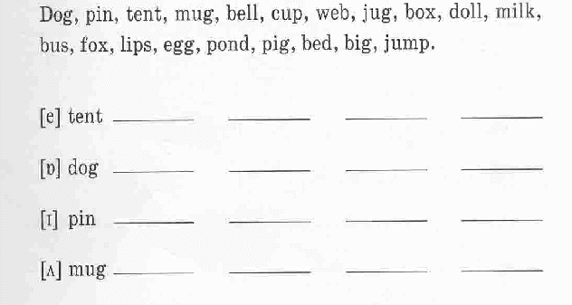

- Используя подсказку в рамочке, напиши полные имена и фамилии этих людей.
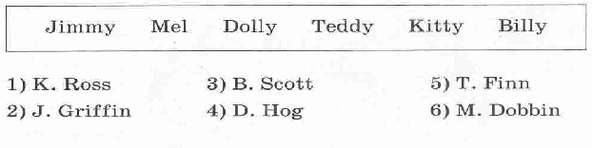____________________________________________________________________________________________________________________________________________________________________________________________________________________________________________________________________________________

- Напиши имена в уменьшительной форме

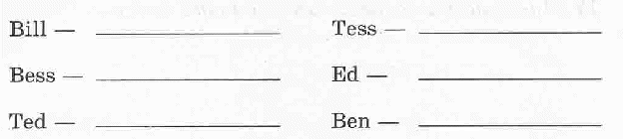

- Вставь недостающие буквы
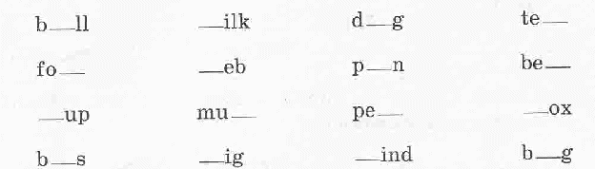

- Исправь ошибки в подписях под этими картинками
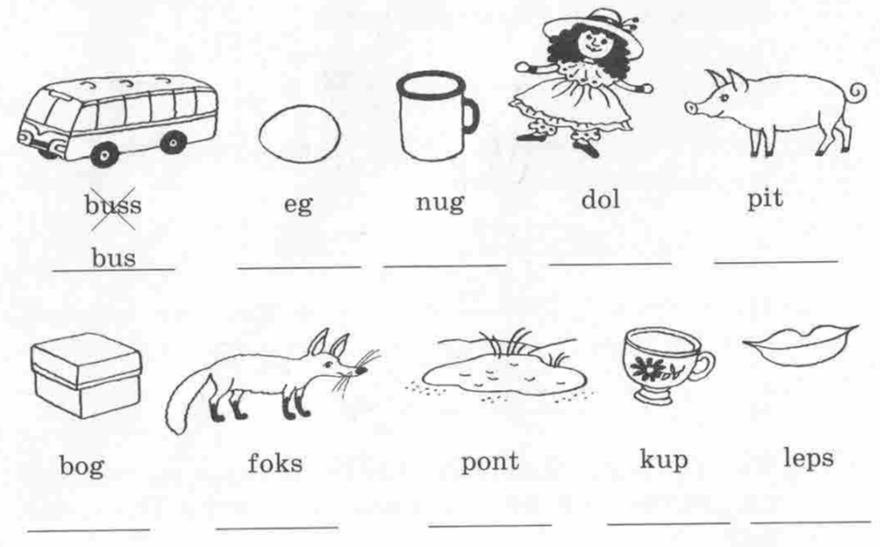

Контрольная работа 2 четверть
- Закончи предложение, выбрав правильную форму глагола to be (am, are, is).

- Ann … a good pupil. She ... a cook too. 2. I … a student and he … a student too. We … students. 3. Ann, Sam and Ken … pilots. They … not students. 4. It … a dog. The dog … black. 5. … you a bad student?

- Заполни пропуски нужными местоимениями.
- … am Ann. … am a good cook. … like sweets. ... are good.
- This is Tom and that is Ken. … are big. … are students.
- This is Kate. … is happy. … like red roses. … are good.
- This is a cat. … is not little. … is big.
- I see two girls. … are big. … names are Kate and Ann.
- This is a dog. … is red. … nose is black.
- I see two boys. What are … names?
- This is Polly. It is … bag.
- This is a girl. … is not big, … is little.
- Jim, is it … bag? – Yes, … is … .

- Вставь недостающие предлоги.
I see Rob and Fred. They are … the park. They are … the bench. Their cat and dog are … the bench too.

4. Составь предложения с правильным порядком слов.
1. see/ I / in / Tom/ the park.
2. you/where/are?
3. little/ they/ are.
4. this/ Ann/ are/ Kate/ and
5. what/ your/ are/ names?
6. are/ a good/ you/ student?

- Заполни пропуски, чтобы получились слова.
b_rd, te_m, bo_t, th_se, n_rse, n_on
h_r, r_ _ m, t_ose, b_r_h, aft_rn_on, h_s

Контрольная работа 3 четверть
Упражнение 1. Напишите эти предложения во множественном числе.
Образец: This is a cat. These are cats.
That is a car. ____________________
This is a dog. ____________________
That is a star. ___________________
This is a fish. ___________________
That is her pen. _________________

Упражнение 2. Ответь на вопросы.
1.Can you swim? ________________
2. Can you sing? _________________

Упражнение 3.. Напиши, что НЕ умеют делать животные.
A fish ____________________________ .
A horse ___________________________ .
A bird _____________________________ .

Упражнение 4. Напишите ответ на вопрос What time is it?

______________________ _____________________ _________________________
Упражнение 5. Установите соответствие.
White a. желтый
Red b.коричневый
Yellow c.красный
Brown d.зеленый
Green e.белый
Упражнение 6. Переведи на английский язык:
он –
вы –
оно –
она –
мы –
они –
ты –
я –
Упражнение 7. Переведи на русский язык:
my –
our –
her –
his –
your
their –
. its –
Упражнение 8. Вставь подходящие по смыслу местоимения:
He is a boy. … name is Kirill.
She is a girl. … name is Masha.
We have got a chimp. … chimp is grey.
What is … name? – My name is Arina.
Her name is Katy. … is ten.
I have got a dog. … name is Lucky.
Ответы:
1.Those are cars. These are dog. Those are stars. These are fish. Those are her pens/
2. Yes. I can\ No. I cant.
3. Your answer
4. Its nine o clock. Its two o clock. Its three o clock
5.e.c.a.b.d
6. he. You. It. She. We. They. You. I
7.мой, наш, ее, его, твой, их, его для неодуш.
8. her. her. our. your. her. Its

Контрольная работа 4 четверть.
Задание 1. Распредели слова из рамки на три группы в соответствии с произношением гласных букв.
bag, name, van, star, Charley, Ann, cake, park, plate, car, farm, map, Jane, game, hat

- [a ] ___________________________________
- [ei] ____________________________________
- [a:] ____________________________________
Раздел 2. Грамматика.
Задание 2. Образуй множественное число.
- a stamp - _________________________
- a flag - _________________________
- a pen - _________________________
- a fox - __________________________
Задание 3. Вставь am, is или are.
- Lizzy ____ a doctor. She ____ a good doctor.
- Rex______ my dog. He_______big and black.
- I _______ a pupil and he______ a pupil. We ______ pupils.
- Fred and Bess __________ students. They _______ good students.
Задание 4. Вставь have или has.
- Wendy ____ a doll. Jane _____ three dolls.
- I ____ two big cats. Kate _____ two little cats.
- Tom _____ seven books. You _____ six books.
- We ________four dogs. They ______ five dogs.
Раздел 3. Лексика.
Задание 5. Выбери правильный перевод слов.
- yellow | - red | - blue
- жёлтый  - чёрный  - красный | - зелёный  - красный  - белый | - чёрный  - красный  - синий

Задание 6. Найди и зачеркни лишнее слово в каждой строчке.
- milk, sandwich, football, chips
- in, chair, sofa, bed
- orange, red, cat, green
- Kate, am, is, are
Раздел 4. Чтение.
Задание 7. Прочитай текст. Догадайся по описанию, какое это животное.
It’s little. It’s grey. It can run and hide. It likes cheese. Cats can eat it. What is it?
- a horse 2. a mouse 3. a cat 4. a dog
Задание 8. Соедини вопросы и ответы.
What is your name? 1. I’m from London.
- How old are you? 2. My name’ Ben.
- Where are you from? 3. I’m fine, thanks.
- How are you today? 4. I’m ten.

